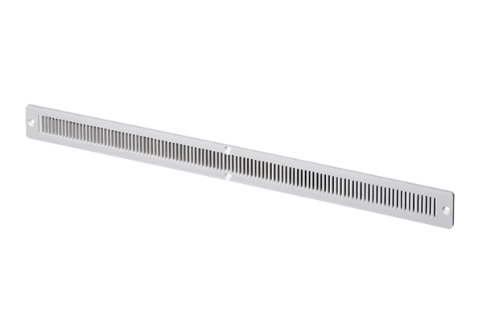Lapos rács ZE 45 GFCsomagolási egység: 1 darabVálaszték: D
Termékszám: 0059.0955Gyártó: MAICO

